W25X16详细设计方案
- W25X16简介：
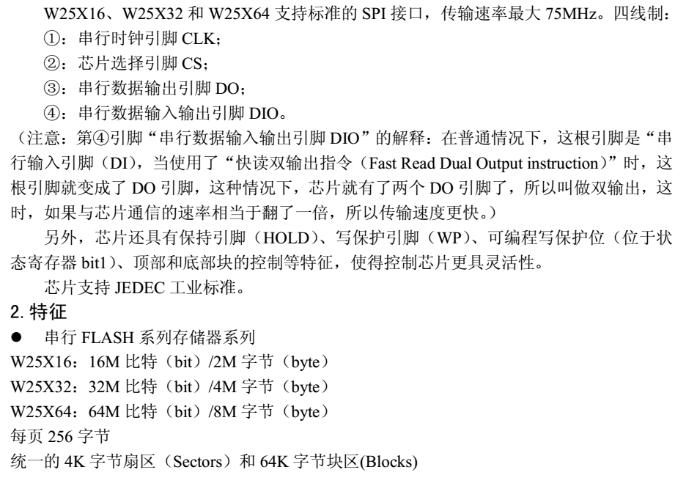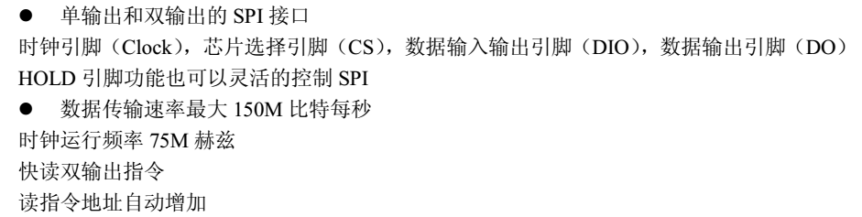
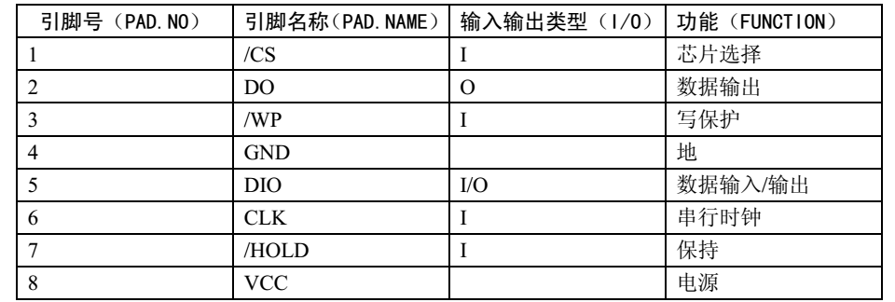
控制和状态寄存器结构：
指令集：
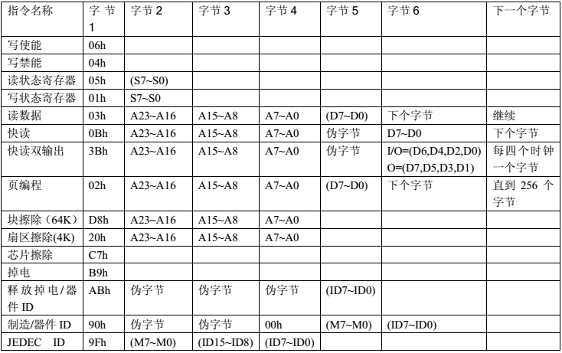
常用指令:
1、写使能（06h）： 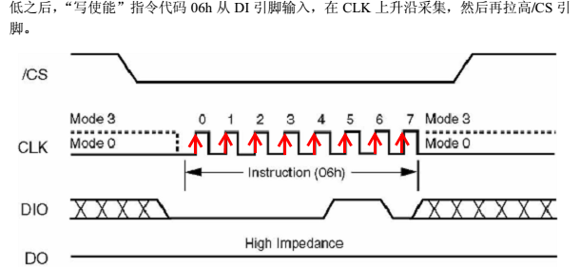

2、读状态寄存器指令（05h）
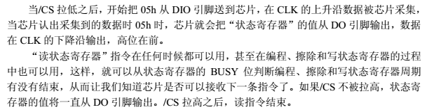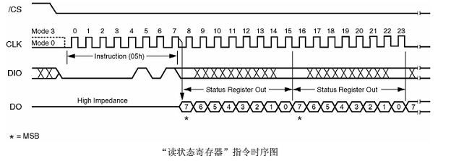
3、读数据指令（03h）
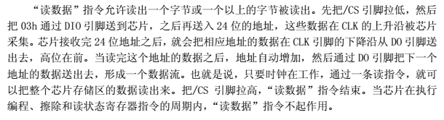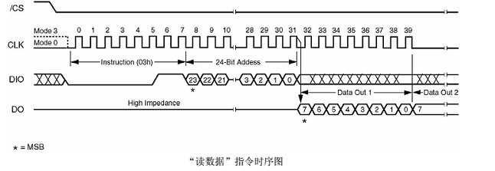

4、页编程指令（02h）
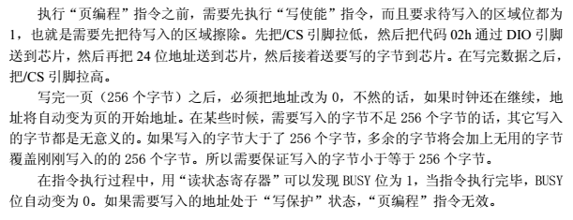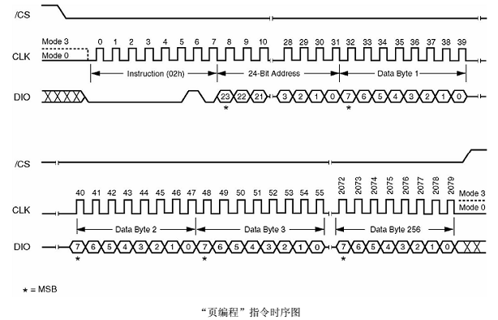
注意：经实际测试，ID将在CLK的下降沿发出。
5、读ID指令（09h）
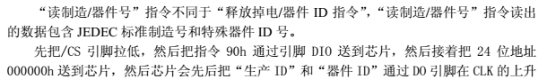

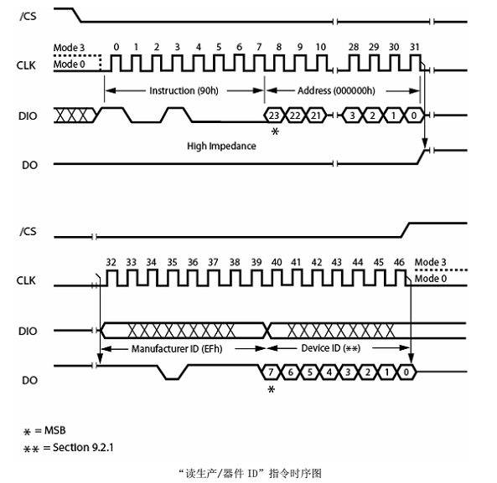

- SPI接口W25X16方案规格：
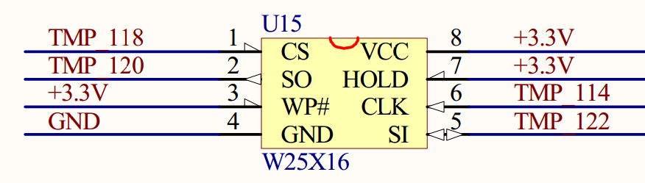
简单的了解W25X16操作，通过时序，读出W25X16的器件ID（EF14h）
- 硬件连接：
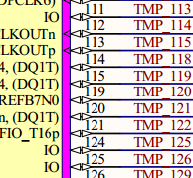

- 方案实现原理：
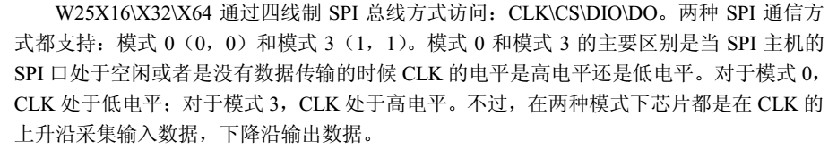
将50MHz系统时钟作50分频产生1MHz的时钟频（50Mhz/50 = 1MHz）用作w25x16的CLK。
以读取w25x16的器件ID为例：读取ID指令共计消耗47个时钟周期。为了方便控制时序，使用6bit计数器，计数范围0~63，考虑到片选信号的起始和结束，读取ID指令消耗的47个周期，选定在一个47个计数周期的时间段用作读取ID指令所消耗的时间周期。其中：
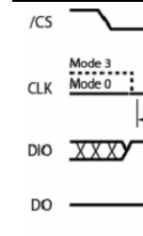
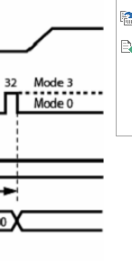

对W25x16进行操作前要拉低CS片选信号，操作完成后拉高CS片选信号。
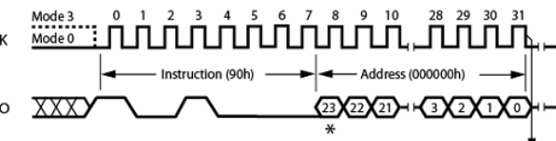
拉低CS后，向w25x16发送8bit的读ID命令（09h）和24bit的地址（全为“0”）
注：这些发出的信号，w25x16将在W25x16的时钟的上升沿被w25x16采集。
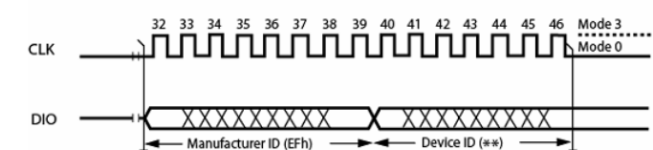

在地址发送完成后，w25x16会时钟的下降沿，通过DO引脚输出。

- 仿真结果：
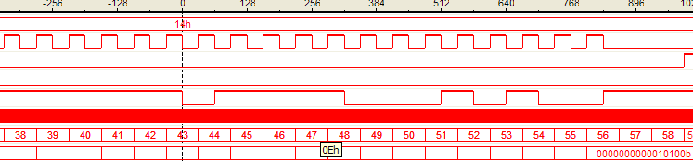
读出数据结果
- 实验扩展：
可以完成页编程，擦出等实验。

